# 活动系统

1. 项目简介

1、搭建支持全流程大型完善的线下+线上业绩说明会服务，在文字交流的基础上，额外提供包含视频拍摄、视频直播、电话会议系统、白名单功能、数据分析等全流程服务，支持全景+现场+特写+PPT直播切换。

2、通过在线音视频直播，或与上市公司电话会议、视频会议结合，即可完成多人、异地、即时、优质、高效的通讯交流，实现活动的高效化、信息传播最大化、成本最优化。

3、支持上市公司董办及投关人员的各种会议应用场景，涵盖从投资者交流会、业绩说明会、董监事会，以及其他在线培训、学习分享交流会等会议活动的数字化组织系统。支持在线创建活动 、发布活动、定向邀请人管理。

4、业绩说明会线上服务支持查看报名参加本次业绩说明会的所有人员的信息，包含个人投资者和机构投资者、从公司通讯录添加、新建人员或者批量导入特点的投资者，并有短信通知功能可定向邀请人员进行短信提醒、创建活动时填好活动信息、活动嘉宾内容即可一键生成通知公告、针对色情、广告、涉政、暴恐等违规内容，系统将智能检测并给予提醒、可一键导出问答记录表，方便公司制作投关记录表，全方位满足客户需求。

1. 项目仓库地址
   1. 管理后台
      1. 管理后台项目地址：

ssh://git@git.valueonline.cn:9999/TRD/capital-service-interact.git

* + 1. 路演H5项目地址:
       1. 后端API项目地址:

ssh://git@git.valueonline.cn:9999/TRD/capital-service-achievement-explaination.git

* + - 1. 前端H5项目地址:

ssh://git@git.valueonline.cn:9999/TRD/h5ActivitySign202104.git

1. 项目环境地址
   * 1. 管理后台项目地址：

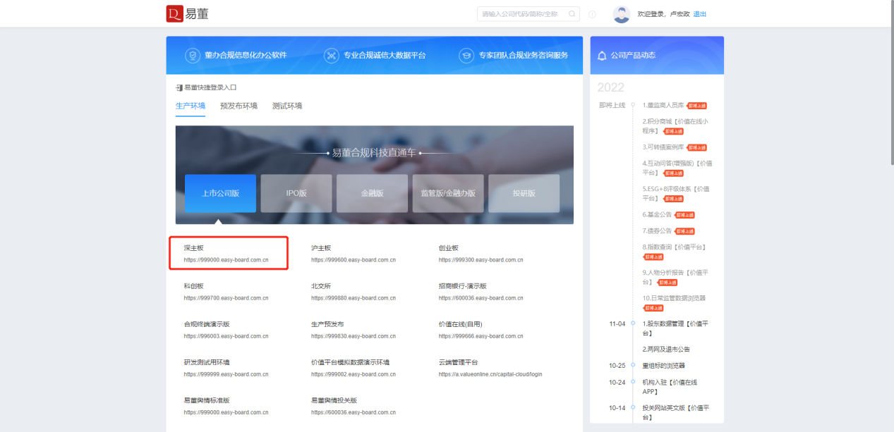

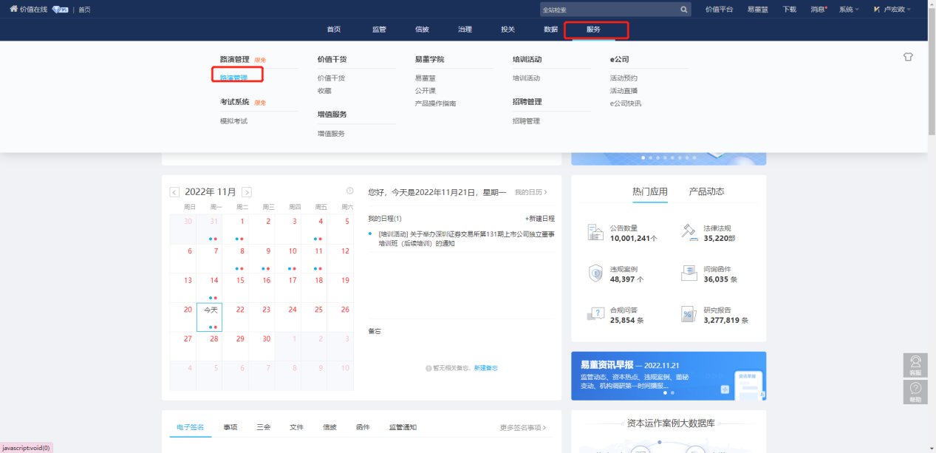

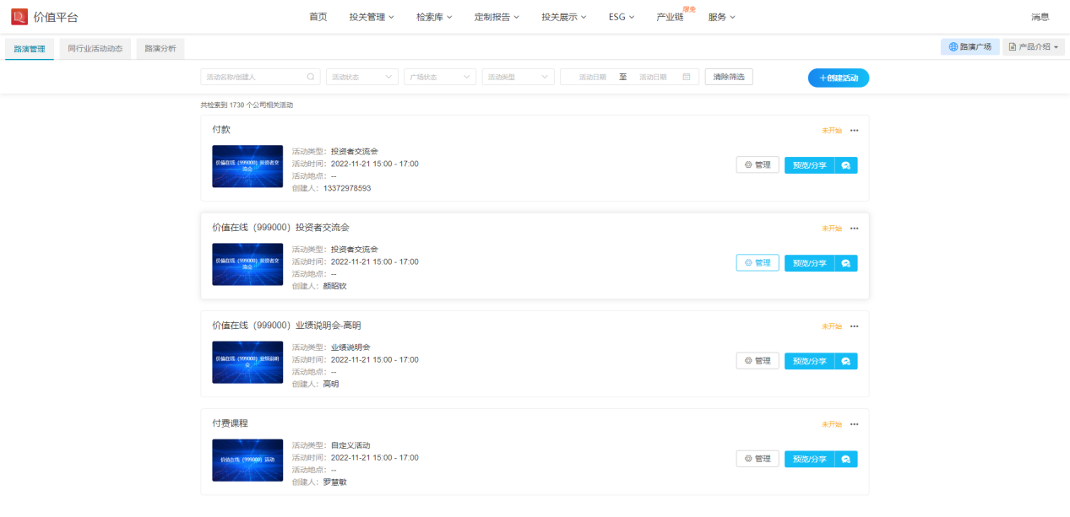

* + 1. 路演H5项目地址:
       1. 前端H5项目地址:

例子：

https://mobile.valueonline.cn/h5ActivitySign202104/?access_token=007ed086-c3ba-4b81-9862-1ee026877fbc&expires_in=86399#/activeIndex?activtyId=1180584154760044739&isApp=0

1. 项目模块介绍
   1. 会议介绍
   2. 会议议程
   3. 会议嘉宾
   4. 承诺函
   5. 云会议
   6. 直播
   7. 文件
   8. 公司介绍
   9. 互动交流
2. 项目技术架构
3. 项目使用到的技术
   1. 路演H5项目
      1. 路演H5后台接口项目
         1. SpringBoot
      2. 路演H5项目前台页面